【债市周报】资金流动性充裕 海外疫情提振国内债市

2020年03月03日 16:47 来源于 财新数据通

全球疫情发展受市场关注，当下全球债市普遍表现强劲，海外疫情提振国内债市。全球货币政策趋势如何？中美债市如何博弈？全球资产将如何配置？

**【财新数据专稿】**（实习记者 封寒冰 记者牟雅菲）上周，国内资金略有紧缩，但总体流动性宽松政策不变。受疫情扩散影响，国内外货币政策有望做出积极反应。上周中国[债市](http://search.caixin.com/search/%E5%80%BA%E5%B8%82.html)收益率全线下行，对境外投资者吸引力持续上升。

**全球货币政策有望宽松 国内资金流动性充裕**

　　上周，央行公开市场逆回购无投放，到期3000亿元，MLF无投放，无到期，净回笼资金3000亿元。货币市场资金利率小幅下行，R001均值上行5.51bp至1.59%，R007均值上行7.85bp至2.36%；DR001均值上行5.65bp至1.50%，DR007均值下行0.36bp至2.12%。MLF利率下调10BP，1年期LPR下调10BP，5年期LPR下调5BP。本周，央行公开市场无正回购、逆回购和央票等到期。

　　伴随全球疫情发展，机构认为全球范围的货币宽松政策有望实现。着眼国内货币市场，[兴业研究](http://search.caixin.com/search/%E5%85%B4%E4%B8%9A%E7%A0%94%E7%A9%B6.html)分析师认为，近期央行公开市场操作的净回笼不代表政策态度的变化，保持流动性宽松的方向并未变化。[长城证券](http://search.caixin.com/search/%E9%95%BF%E5%9F%8E%E8%AF%81%E5%88%B8.html)认为，近两周央行在银行间实行资金净回笼，从量的调节转向价的调节，资金利率仍在相对低位，流动性相对充裕。

**海外疫情提振国内债市 收益率全线下行**

　　上周，全球资本市场再度进入避险模式，各国股市普遍大幅下跌，而债市普遍表现强劲。基本面上，[新时代证券](http://search.caixin.com/search/%E6%96%B0%E6%97%B6%E4%BB%A3%E8%AF%81%E5%88%B8.html)分析，一方面，海外新冠疫情的扩散呈现加速态势；另一方面，在美国总统大选民主党候选人初选中，以“打土豪，分田地”为标签的桑德斯异军突起，引发资本市场的不安。

　　多家机构预测，海外配债能力有望增强。兴业研究分析师认为，海外降息预期大幅上升，美国长债利率再创新低，020年美债利率下行幅度大于中国[债券](http://search.caixin.com/search/%E5%80%BA%E5%88%B8.html)，中美债券利差继续出现扩大迹象，考虑到人民币汇率稳定在7附近小幅波动，中国债券对境外投资者的吸引力持续上升。

[申万宏源](http://search.caixin.com/search/%E7%94%B3%E4%B8%87%E5%AE%8F%E6%BA%90.html)表示，当前风险偏好、货币政策及基本面等对债市的利好仍在，海外方面，疫情影响对风险偏好的影响开始显现，但当前核心还是海外经济偏弱走势。市场修正对国内经济偏乐观预期+海外经济下行+通胀下行+风险偏好下行+货币政策宽松，将推动收益率下行，这一阶段将持续到5月初。[西部证券](http://search.caixin.com/search/%E8%A5%BF%E9%83%A8%E8%AF%81%E5%88%B8.html)同样认为，随着经济下行现实的逐渐显现，叠加海外风险预期的不断发酵，短期内全球权益资产波动预计会维持高位，防御资产如黄金和债市仍有机会受到海外经济下行的提振，总体资产配置以防御为主。

**利率债市场情况**

　　上周（2月24日-3月1日）国债、地方政府债、政策性金融债共发行104只，发行总额4188.12亿元，环比增加1569.82亿元。

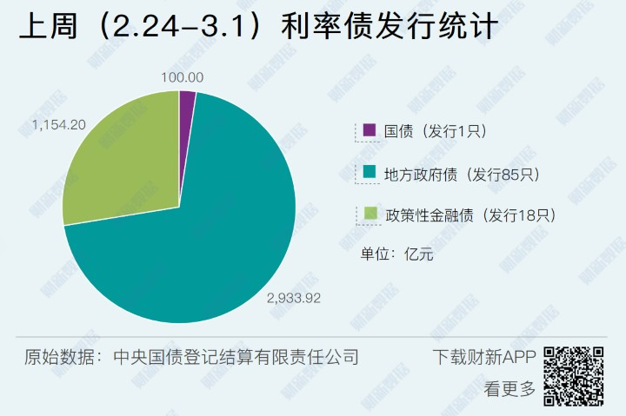

　国债收益率全线下行，国开债利率长端下行。上周五（2月28日），1年期国债收益率为1.93%，下行0.18BP；10年期国债收益率报2.74%，下行10.94BP；1年期国开债收益率报2.15%，上行1.19BP；10年期国开债收益率报3.20%，下行7.38BP。

**信用债市场情况**

　　上周（2月24日-3月1日）共发行1191只信用债，发行总额8279.89亿元，环比增加564.69亿元

　　上周信用债市场收益率全线下行，1年期各评级收益率下行9bp；3年期各评级收益率下行4-5bp；5年期限AA+评级收益率下行7-10bp。

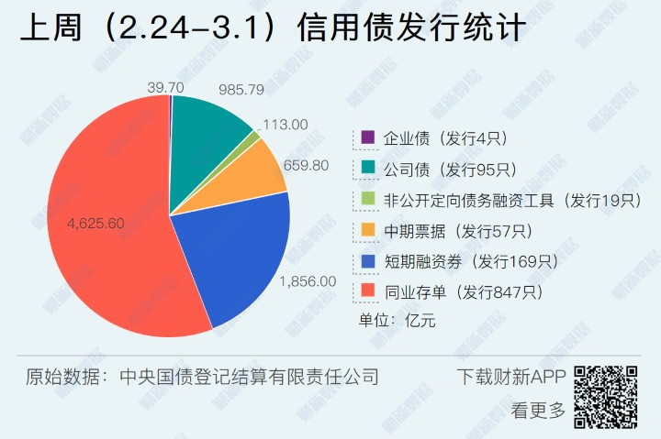

**主体评级调整和违约债券统计**

　　上周（2月24日-3月1日）有1家企业主体评级被上调，有1家企业主体评级被下调。

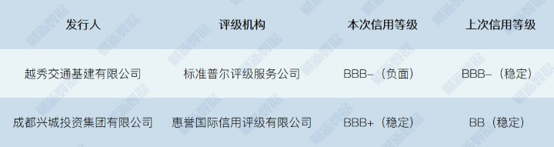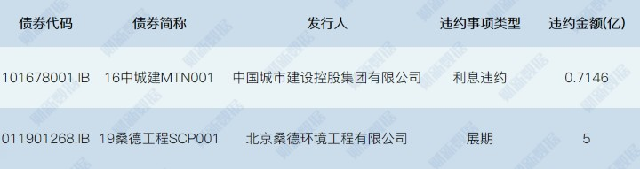

**债市要闻**

[前两月新增专项债发行近万亿元 三分之二投向基建](http://economy.caixin.com/2020-03-02/101522894.html)【财新网】

　　作为积极财政政策的重要工具之一，今年以来地方政府专项债券发行进度大幅提前，1-2月已完成提前下达新增专项债额度的73.6%。其中，约67%流向基建领域。

[最弱PMI出炉之际中国力推债券发行注册制 借宽信用之力缓经济下行之压](http://database.caixin.com/2020-03-02/101522787.html)【财新数据】

　　国家发改委、证监会发文通知，3月1日新证券法生效后，中国公司债公开发行实行注册制，企业债发行也由核准制改为注册制；同时，改革后的发行条件删除了“累计债券余额不超过公司净资产的百分之四十”等限制条件。多位市场人士认为，此举有望助推信用债供给提升，改善实体经济融资环境。

[注册制、取消净资产限制 新《证券法》对债市影响几何？](http://finance.caixin.com/2020-03-02/101522781.html)【财新网】

　　新《证券法》于3月1日正式实施，备受关注的是公司债、企业债发行全面实行注册制。但业内人士认为，影响更大的在于取消公开市场发债余额不得超过净资产40%的要求。然而，新《证券法》仍未纳入占债券市场90%以上的银行间债券市场，意味着债券市场统一监管未来还有很大的改革空间。

[新《证券法》系列报道之五|是否覆盖银行间债市【](http://finance.caixin.com/2020-03-02/101522758.html)财新网】

　　新《证券法》与2月29日深夜国务院《关于贯彻实施修订后的证券法有关工作的通知》（下称《通知》）中均没有涉及银行间债券市场，但作为债券市场中最重要的一部分，是否适用《证券法》呢？

[股债汇齐涨 境内疫情受控显示中国资产避险潜力](http://database.caixin.com/2020-03-02/101522773.html)【财新数据】

　　新冠疫情在中国境外呈现局部爆发之势，拖累全球风险资产遭到抛售，但是作为疫情中心的中国抗疫形势则在向好，人民币资产也逐渐表现出韧性的一面。